Салтанова Ю.С., канд. педагогических наук, зав. кафедрой декоративной росписи Московского филиала Высшей школы народных искусств (институт)
СТАРИННЫЕ ТЕХНИКИ РОСПИСИ ТКАНИ ЯПОНИИ. ТРАДИЦИИ И ИННОВАЦИИ

Аннотация. В статье рассматриваются технологии украшения ткани в Японии, их своеобразие и разновидности. Анализируется творчество художника по ткани Итику Кубота, которому удалось создать уникальные произведения искусства на основе многовековых традиций.
Ключевые слова: шёлк, роспись ткани, окрашивание, орнамент, рельефный рисунок.

Saltanova Y. S. PhD, head of a chair of decorative painting of the Higher school of folk arts (institute), Moscow branch
ANCIENT TECHNIQUES OF TEXTILE PAINTING IN JAPAN. TRADITIONS AND INNOVATIONS.

Abstract.The article deals with technologies of textile decoration in Japan, its originality and varieties, as well as Itika Kubot’s artistic expression. Itika Kubot managed to create unique works of art on the basis of centuries-old traditions.
Keywords: silk, textile painting, coloration, ornament, embossing design.

Искусство украшения шёлковых тканей уходит корнями в глубокое прошлое. Каждая эпоха и каждый народ обогатили это искусство чем-то новым и своеобразным. Шёлк открыл безграничные возможности для совершенствования технологии и художественного творчества.
Самые ранние упоминания об окрашивании ткани можно найти в китайских текстах, относящихся примерно к 2500 г. до н.э. Считается, что именно Китай дал миру такой прекрасный материал, как шёлк. Родиной шёлка является Китай, провинция Шан-Тунг. А в XII в. до н.э. в Китае уже изготавливались сложнейшие шёлковые ткани. Длительное время удавалось хранить в секрете получение шёлка-сырца, окраски его растительными красителями, изготовление ткани [6].
Так или иначе, но история и развитие техники росписи прочно связаны с Китаем, ведь именно оттуда батик распространился по всему миру - вместе с шелком. Нежная, легкая и удобная материя ценилась тогда на вес золота и экспортировалась из Китая в Японию, Центральную Азию, а оттуда на Ближний Восток и в Индию. Именно поэтому этот торговый путь и получил название Великого Шелкового пути.
Ещё на рубеже нашей эры Япония приобщается к духовным ценностям огромного региона Восточной и Юго-Восточной Азии, к культуре, уже прошедшей более полуторатысячный длительный путь исторического развития. Благодаря этому Япония соприкоснулась с богатейшей традицией Индии и Китая, отбирая необходимое и наиболее плодотворное для себя [3].
Китайские истоки прослеживаются во многих видах японского искусства в росписях, в живописи тушью, создании садово-парковых ансамблей, чайной церемонии и т.д.
В III в. н.э. шелководство из Китая распространилось в Индию, а затем в Корею и Японию. Метод живописи тушью и красками на шёлке был воспринят из Китая в VII веке, вместе со стилевыми признаками китайской живописи периода Тан, которые сохранялись в течение продолжительного времени. Во времена китайских династий Суй (581-618 гг.) и Тан (618-907 гг.) Япония находилась под большим влиянием Китая, поэтому вполне возможно, что именно тогда батик из Китая был экспортирован в Японию. Об этом свидетельствуют и ширмы, относящиеся к периоду Нара (646-794гг.) Считается, что они были расписаны китайскими художниками, эмигрировавшими в Японию, или на их родине.
Конструктивные особенности японской архитектуры (синдэн) явились основой для появления росписей, поскольку большое единое пространство разделялось ширмами, представлявшими собой раму, затянутую с обеих сторон шёлком, а позднее бумагой. Ширма имела китайское происхождение, но именно с IX века становится непременным предметом обихода в жилище высшего сословия Японии. По китайскому образцу ширмы украшали живописью, каллиграфией, стихами (сначала китайскими, а затем японскими). Сведения о появлении живописи на японские сюжеты, а так же зарождении стиля ямато-э (японская живопись) относятся к IX веку [2].
Первоначально в стиле ямато-э преобладали картины четырёх времён года (сики-э), события по месяцам года (цункинами-э), а также красивейших мест (мэйсё-э). Чаще всего росписи образовывали циклы. Пейзажные ширмы из храма Тодзи второй половины XI века, написанные на шёлке, - один из наиболее интересных памятников раннего стиля ямато-э.
Расписные ширмы-картины назывались ширмы-бёбу, сюжеты росписей – это большей частью изображения цветов, деревьев, птиц и животных [2].
Всем известно, что Япония всегда славилась великолепно отделанными кимоно. Кроме удобства эта одежда позволяла обозначать свой социальный статус, что привело к бурному развитию декоративно-прикладного искусства, в частности техники росписи ткани. Покрой, материал и цвет одежды определялись строго в соответствии с рангом человека. В конце IX - начале Х в. в придворной одежде наблюдаются большие изменения. Костюм китайского облика преобразуется в японский национальный костюм. С Х-ХI веков японский костюм стал роскошным как никогда. Погоня за сложностью наряда вызвала к жизни искусство чередования цветовой гаммы складок и одежд и тщательного размещения узора, который не должен теряться в складках. Рисунки, полученные техникой трафарета, вытесняются градуированной ручной росписью. С течением веков меняются предпочтения: так, в XIII веке в моду входит орнаментация гербами, а в конце XVI в полной мере оценят значение сюжетного узора, и на ткань для кимоно и ширм переносят целые картины: сложные сюжетные композиции и пейзажи. Такая роспись требовала от художника большого мастерства и вкуса.
В Японии технологии украшения ткани развивались своим особым путем. Как и многое другое, это было обусловлено её географической изоляцией, самодостаточностью и своеобразием культуры.
Изначально окрашивание выполняло не столько декоративную функцию, сколько охранительную, т.к. в качестве красителей использовали лекарственные растения, которые наделялись магическими свойствами, поэтому полученный из них цвет приобретал особое значение.
Горячий батик попал в Японию из Индии или Китая и получил название «рокэти». Эта техника использовалась для росписи ширм и одежды. Рисунок наносился горячим воском на ткань, затем ткань погружалась в краску, высушивалась и освобождалась от воска. Также известна была восковая набойка – суримон. Часто эти два способа соединяли вместе при создании таких произведений искусства как ширмы-бёбу [6].
Использовалась и трафаретная техника — тюгата-дзюме. А также техника цуцугаки, когда узор наносился при помощи крахмала и трубки (цуцы) из японской бумаги или толстой хлопчато-бумажной материи [6].
Интересен ещё один способ нанесения рисунка на ткань, описанный в стихах Кавара-но Садайдзин (822-895гг.):
Ведь не такой я,
Чтоб любить иную
Душой мятущейся,
Как спутаный узор "травы страданья"
На тканях Митиноку.
(Перевод К. Черевко)

Узор "травы страдания" ("синобу") получил свое название от села Синобу, где его издревле наносили на ткань, прикладывая предварительно на неё гладкий камень с отпечатком силой прижимаемых к нему различных трав, образующих в результате этого причудливый рисунок. Краской служил сок растений и цветов, который отпечатывался на ткани [4].
Свои корни роспись в технике Тай-Дай, актуальная и на сегодняшний день, берет в японской культуре. Это загадочное слово объединяет в себе несколько техник окрашивания ткани, которые основаны на ее заматывании, прошивании, сжатии или складывании.
Узелковая техника: на ткань определенным образом завязывают узелки, после чего опускают ткань в красильный раствор и, вытащив, развязывают узлы. В результате получаются узоры из концентрических кругов.
Кроме того, японцы изобрели технику шибори (сибори), когда ткань складывается подобно оригами, обвязывается и окрашивается в сложенном виде. В результате получается ткань декорированная линиями, квадратами, треугольниками и другими геометрическими фигурами, в зависимости от способа сложения.
Существовал приём окрашивания по трафарету, при котором сложенная в несколько слоёв ткань помещалась между двумя дощечками, на которых наколот узор. В отверстие проникала краска, давая симметричный рисунок. В результате окрашивания вдоль края рисунка получались расплывчатые пятна [6].
Создание рисунка способом прошивания ткани - более утонченный прием. В летописях, относящихся к VII в. н.э., упоминается об особом способе окраски ткани - «юхата» при котором ткани по узору прошивали нитками и туго стягивали. При погружении в краску в местах сжатия ткани оставались пробелы, что создавало своеобразный эффект.
Шибори (Сибори) является основой цудзигаханы – техники, совмещающей ручную окраску, роспись, вышивку и тиснение золотой фольгой. Название «цудзигахана» впервые встречается в японской литературе XV века. Спустя 100 лет этот термин, как и сама техника, приобретает всеобщую известность, однако вскоре после этого цудзигахана уступает место другому методу работы с шелком под названием «юдзен».
В области Кага (преф. Исикава), которая славилась производством шелкового крепа, в 60-х гг. XVII в. был изобретен новый способ резервированного окрашивания. Суть технологии состоит в том, что по предварительному рисунку на ткань наносят специальный клей (нори), который при росписи препятствует распространению красителя на соседние участки ткани. Предварительный рисунок наносится специальной краской, приготовленной из лепестков растения «цую-куса» (lat. commelina, murdannia). Особенность этой синей краски в том, что при дальнейшей обработке ткани паром она исчезает бесследно.
Таким образом возможно делать очень мелкий разноцветный орнамент. В отличие от традиционного батика и других схожих техник, для юдзэна применяют не воск и производные от него составы для резервации красителя, а клей, приготовленный из клейкого риса. Сейчас широко применяется и искусственный клей на основе полимеров. Этот факт был связан с одним из известных художников – Кусуми Морикагэ (1620 — 1690) [5].
Качественно новым в этом методе было то, что Морикагэ разводил минеральные краски не на воде, а на пасте из ферментированных бобов «мисо» или предварительно пропитывал раствором из бобов ткань перед росписью. После нанесения красок ткань прогревали, а затем смывали клей.
В отличие от водных красок, которые делали ткань жесткой и смывались при стирке, краски, разведенные таким образом, были стойкими, т.к. белок содержащийся в бобах, высыхая, закреплял цвет на ткани. Удавалось создавать очень тонкий изящный орнамент, при этом шелк оставался мягким и цвет не линял.
В середине XVII в. появляется технология росписи «юдзэн-дзомэ». Основоположником этой техники был Миядзаки Юдзэнсай (1653 — 1736). Он был выходцем из Кага, где несколько лет изучал живопись и искусство крашения тканей у Морикагэ. Сначала Юдзэн занимался изготовлением складных вееров с характерным узором цветочных медальонов. Его веера пользовались большим спросом и были известны далеко за пределами Киото. В 1688 г. вышла книга орнаментов, полностью составленная из орнаментов Юдзэна, в которой он предлагал клиентам изобразить эти узоры на любой вещи в любой технике. Юдзэн мог работать с лаком и золотой фольгой, расписывал ткани и рисовал картины. Используя популярность произведений Юдзэна и его имя, мастера росписи по текстилю стали подражать манере Юдзэна.
Для росписи тканей Юдзэн применял ту же технику, которой обучался на родине, в Канадзаве, однако он не смог достичь той тонкости линий, которой славились росписи Кага. В Киото гордились мастером и считали технику Юдзэна «юдзэн-дзомэ» исконно киотосской, поэтому она получила еще одно название «кё-дзомэ», что обозначало «столичная роспись» [5].
Для резервированных росписей чаще всего использовали японский креп тиримен (чиримен). Такой креп, как ни одна другая ткань, оттенял красоту любой технологии окрашивания, которых к концу XVII в. существовало очень много. Он стал самой распространенной тканью для кимоно в период Эдо. Шероховатая структура и жемчужный блеск крепа придавали цвету глубину.
Этапы росписи:
1. Набросок
2. Эскиз орнамента
3. Нанесение рисунка на ткань
4. Нанесение клея-резерва по рисунку
5. Обработка ткани белковым раствором
6. Роспись узора
7. Предварительное пропаривание
8. Резервация узора рисовым клеем
9. Окрашивание фона
10. Окончательное пропаривание
11. Удаление клея-резерва
12. Обработка паром вместо утюжки
В январе 2014-го года в Центральном выставочном зале «Манеж» в Москве прошла выставка «Преображение кимоно: Искусство Итику Куботы», которая объединяет самую большую группу произведений художника, когда-либо выставленных за пределами Японии. 80 кимоно, включенные в данную выставку, представляют ретроспективный обзор творчества художника, начиная от инновационных индивидуальных кимоно конца 1970-х годов и заканчивая сложными композиционно связанными пейзажами, создаваемыми мастером вплоть до его смерти в 2003 году. Именно эта выставка подвигла меня на написание этой статьи [8].
Итику Кубота – художник по ткани, мастер юдзэн впервые в 20 лет в Токийском национальном музее познакомился с техникой Цудзигахана (буквально «придорожные цветы») – японской техникой изготовления кимоно 15 века, просуществовавшей всего 100 лет с момента своего возникновения. В Японии считалось, что ее секрет утерян и в музее в Токио было только несколько образцов таких тканей. Кубота был настолько захвачен впечатлениями, что решил посвятить себя возрождению древнего метода. Однако Вторая мировая война и захват в плен и пребывание в военном лагере нарушили его планы.
Вернувшись в Токио, Кубота после многих лет экспериментов восстановил старинную технику и модернизировал её. В 40 лет, начал работать в технике цудзигахана и, после 20 лет развития и совершенствования её, создал современный вариант, который Мастер назвал «иттику цудзигахана» в знак уважения к тому явлению, которое вдохновляло его на протяжении многих лет [7].
Мастер, следуя традициям, заказывал в определенных мастерских шелк-чиримен. Иногда (по заказу Итику Куботы) на ткани были вытканы золотые и серебряные нити. В соответствии со способом крашения ткани, известным под названием «сибори», детали костюма вначале окрашиваются отдельно друг от друга и лишь, затем соединяются в платье. Далее шел процесс крашения искусственными красителями, роспись художественной кистью, вышивка.
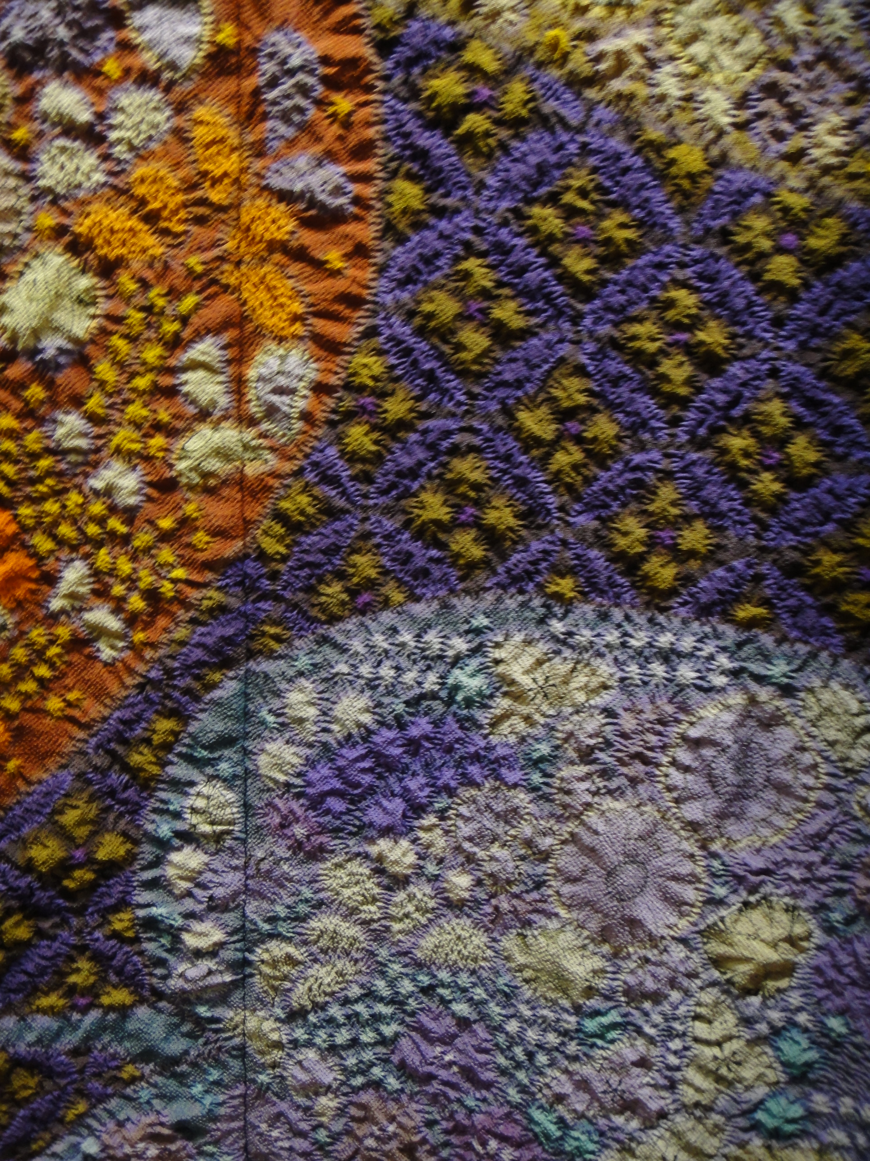
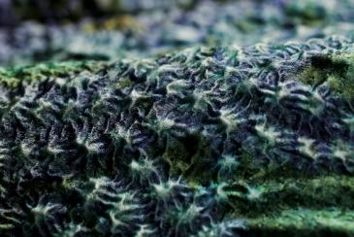
Техника цудзигаханы остается загадкой и по сей день. Окрашивание ткани в технике «итику цудзигахана» – сложный процесс, состоящий из нескольких этапов. Вначале на белую ткань наносится эскиз чернилами карнелина (растение «дневной цветок») в месте, где будет расположен паттерн рисунка. Далее ткань прошивается по контуру рисунка, даже самые крошечные элементы, грубыми нитями, не впитывающими краску. Благодаря этому получается рельефный рисунок. Прием прошивания ткани, который традиционно использовали для защиты ткани от красителя и одновременного создания рисунка, художник превратил в художественное средство. Часто он оставляет прошитые фрагменты не разглаженными, и поверхность ткани становится жатой, гофрированной, рельефной.

Процесс окраски требует особого мастерства: результат будет зависеть не только от степени искусности мастера, но и от качества используемой ткани, а также красителя. Если нужно получить пеструю ткань, каждый краситель должен наноситься отдельно от других. Секрет росписи состоит в том, что роспись начинают со светлых фрагментов, которые сразу подогреваются. Затем прокрашенные участки оборачиваются плёнкой, чтобы защитить от последующей окраски. В конечном итоге получается рисунок с наслаиванием или без наслаивания красок на границах перехода одного цвета в другой. После этого снимаются жгуты, ткань отпаривается, цвета закрепляются. Завершающий этап – нанесение чернилами рисунка на выбеленных участках полотна.
В произведениях Куботы сливаются воедино живопись на шелке, рисунок тушью, вышивка золотыми и шелковыми нитями, техника резервного крашения с помощью завязывания узелков и прошивания, тиснение золотой фольгой. Особое очарование работе придает то, что все это происходит на поверхности не свитка, а традиционного японского костюма – кимоно.
В 1995 году Итику Кубота удостоился чести стать первым живущим художником, выставившим работы в Смитсоновском институте в Вашингтоне.
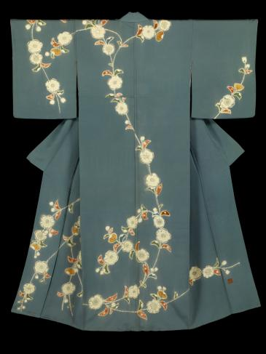
«Оука» - одно из первых кимоно, которое Кубота создал с применением техники «итику цудзигахана».
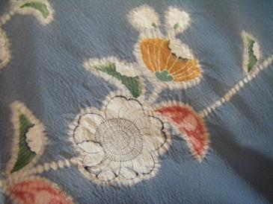
«Оука» крупным планом.
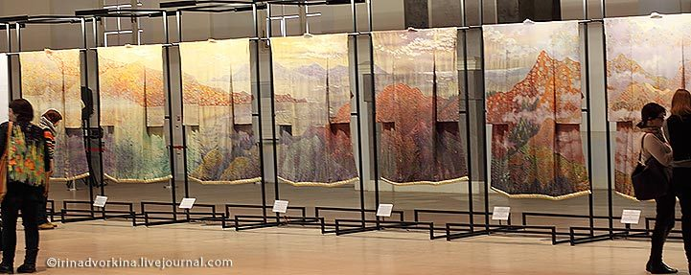
Итику Кубота считал, что каждое изделие само проявляет себя в процессе его создания, поэтому он работал без предварительных эскизов. Масштабность некоторых из его работ, как, например, серия кимоно «Гора Фудзияма», указывает на цель, которую преследовал мастер: подобно художественному полотну, кимоно, расположенные в ряд, выглядят как образец живописи. «Симфония света» была задумана как грандиозное полотно, которое должно было состоять из 80 кимоно. Каждое из них в этом полотне выступает элементом общей картины, на которой изображается смена четырех времен года[9].

Смерть не позволила Итику Куботе полностью воплотить в жизнь его замысел, и сегодня ту красоту, которая сопровождает изменения в природе при переходе от одного периода к другому и о которой хотел рассказать мастер в своем произведении, передают лишь 36 кимоно, которые он успел завершить. После смерти мастера его ремесло продолжают сын и дочь.

Литература:

- Кимоно и веера Японии. Автор текста А. Тюленина. М.: Искусство, 1996. – 24 с.: илл.
- Николаева Н.С. Декоративные росписи Японии 16 – 18 веков: От Кано Эйтоку до Огата Корина. – М.: Изобразительное искусство, 1989. – 232с.: ил.
- Николаева Н.С. Япония – Европа. Диалог в искусстве. Середина XVI – начало XX века. – М.: Изобразительное искусство, 1996. – 400с.: ил.
- Техника художественной росписи тканей / авт.-сост. В.И. Чурилова. – М.: АСТ; Донецк: Сталкер, 2005. – 174 с.: ил.
- Хованчук О.А. История японского костюма с древнейших времен до середины ХХ века: Автореферат диссертации кандидата исторических наук. Владивосток, 2006. – 31 с.
- Художественное оформление текстильных изделий/С.А. Малахова, Т.А. Журавлёва, В.Н. Козлов и др. – М.: Легпромиздат, 1988. – 304 с.: ил.
- Дворкина И. «Преображение кимоно: искусство Итику Куботы». Часть 1,2. URL: http://irinadvorkina.livejournal.com/89023.html
- Долгополова И. «Вселенная Итику Куботы». // Вечерняя москва, портал городских новостей. URL: http://www.vm.ru/news/2014/01/03/vselennaya-itiku-kuboti-229749.html
- Коллекция Кубота. URL: http://www.thekubotacollection.com/ru

